

实验1、实验名称

姓 名：_____雷昱______

学 号： 22920202204666

学 院：__信息学院_____

专 业：__软件工程_____

年 级：___2020级_____

二〇二二年 **3** 月 **9** 日

目录

Task1：第一个OpenGL程序 3

1.（情况一） 3

Task2: 绘制一个实心的圆 4

1.（情况一） 4

Task3: 绘制一个奥运五环 7

1.（情况一） 7

# Task1：第一个OpenGL程序

## 1.（情况一）

操作流程：代码复制粘贴

运行结果截图： 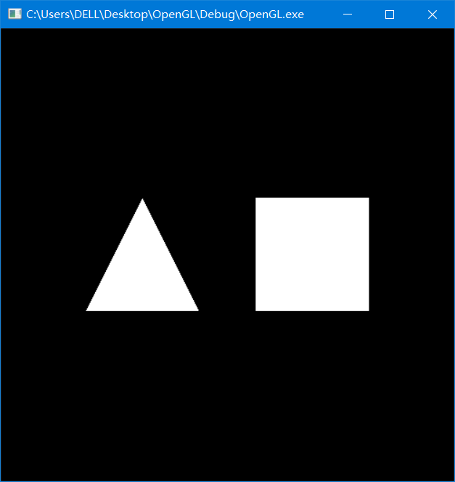

# Task2: 绘制一个实心的圆

## 1.（情况一）

操作流程：

①图元为GL_POLYGON，以中点为圆心，将圆等分为7份

②运用三角函数画七个扇形

③更改相应颜色

关键代码截图：

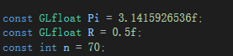

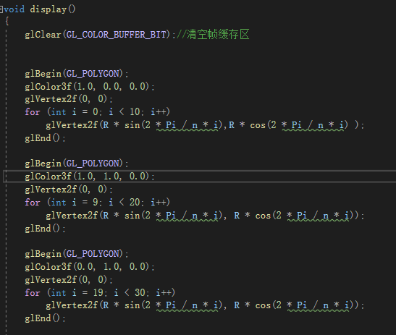

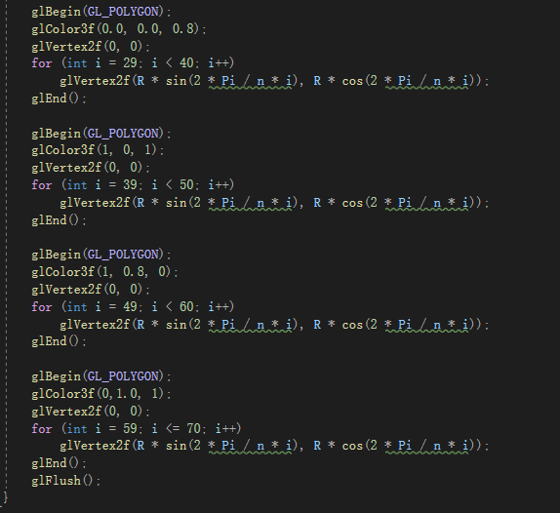

运行结果截图： 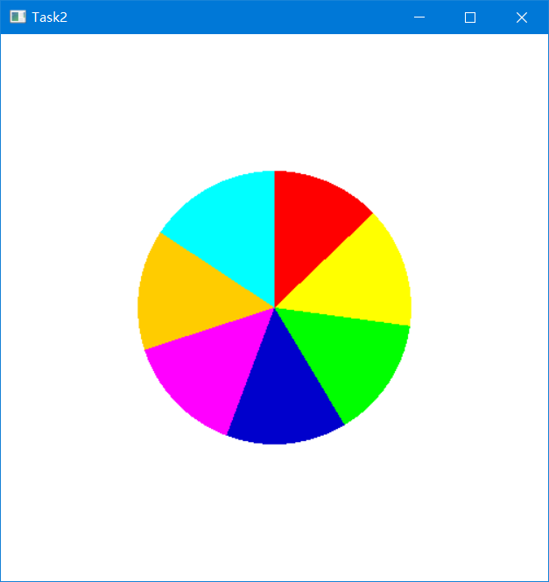

# Task3: 绘制一个奥运五环

## 1.（情况一）

操作流程：

①图元为GL_LINES，每一个圆环相当于由无数条线组成

②根据圆心与半径以及圆环的宽度计算五环相应圆心的位置，并使用glTranslatef（）;依次更改到每一个圆心的位置，再进行绘制圆环

③颜色遮挡目前想到两种办法

第一种：依次绘制完所有圆环后，再在后方重新找到相应弧度对应的遮挡重新将被遮挡的圆环的该范围内的弧进行绘制

第二种：可以将阴影部分的圆环绘制时使用glTranslatef（）;第三个参数进行位置前移，以保证不会被后面绘制圆环时遮挡

关键代码截图：

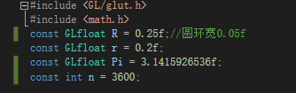

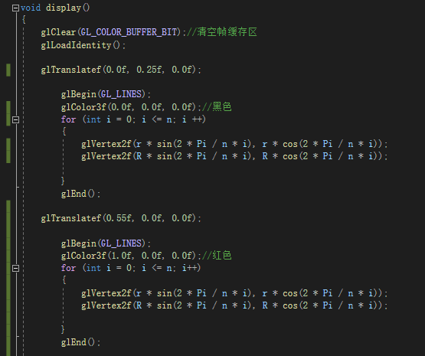

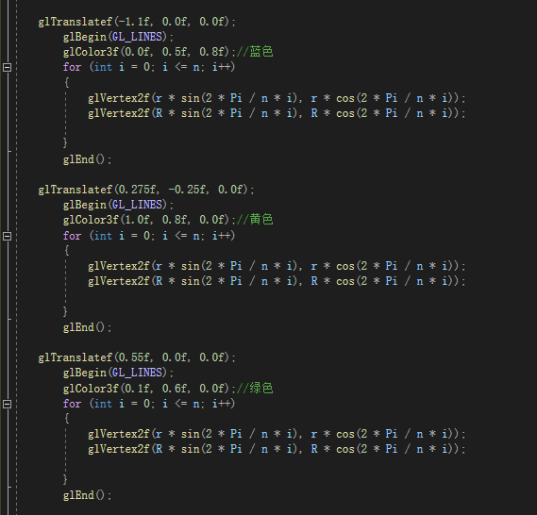

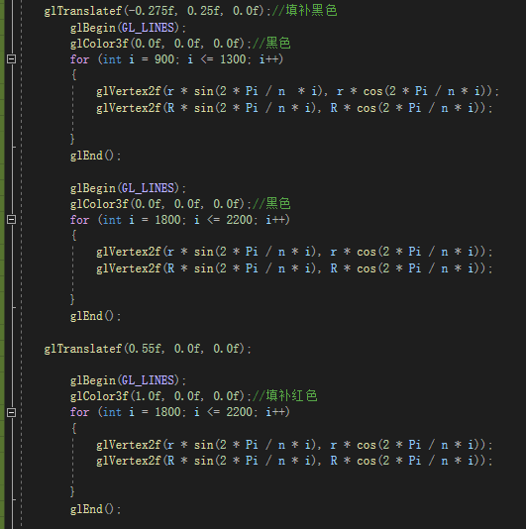

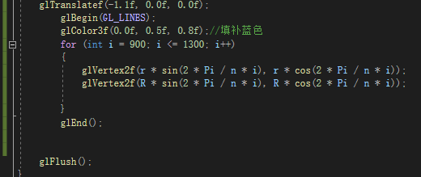

运行结果截图： 